Комплект оценочных материалов по дисциплине
«Основы аддитивных технологий»

Задания закрытого типа

Задания закрытого типа на выбор правильного ответа

1. Выберите один правильный ответ.
Какой из перечисленных материалов чаще всего используется в аддитивном производстве?
А) керамика
Б) металлы
В) пластик
Правильный ответ: В
Компетенции (индикаторы): ПК-4

2. Выберите один правильный ответ.
Основная функция слайсера:
А) непосредственной 3D-распечатки модели
Б) проектирования 3D-модели
В) преобразования 3D-модели в G- код
Г) анализа конструкции 3D-модели
Правильный ответ: В
Компетенции (индикаторы): ПК-4

3. Выберите один правильный ответ.
Как называется способ производства, при котором деталь получается путем добавления материала?
А) аддитивное производство
Б) субтрактивное производство
В) формативное производство
Правильный ответ: А
Компетенции (индикаторы): ПК-4

4. Выберите один правильный ответ.
Какие углы отклонения от вертикали требуют наличие поддерживающих структур при аддитивном производстве:
А) 25º и более
Б) 45 º и более
В) 75 º и более
Г) 90 º и более
Правильный ответ: Б
Компетенции (индикаторы): ПК-4

5. Выберите один правильный ответ.
Подложка, которая генерируется слайсером под 3D-моделью называется:
А) кайма
Б) рафт
В) подпорка
Правильный ответ: Б
Компетенции (индикаторы): ПК-4

6. Выберите один правильный ответ.
Для чего необходимы поддержки:
А) для лучшего прилипания пластика к платформе
Б) для увеличения скорости 3D-печати
В) для печати моделей с полостями, нависающими конструкциями
Г) для уменьшения расхода филамента
Правильный ответ: В
Компетенции (индикаторы): ПК-4

7. Выберите один правильный ответ.
Какой тип прилипания к столу лучше остальных подойдет при печати высоких и тонких деталей (от 100 мм):
А) юбка
Б) подложка
В) кайма
Правильный ответ: В
Компетенции (индикаторы): ПК-4

8. Выберите один правильный ответ.
Какой из видов DLP-технологии экономичнее с точки зрения необходимого количества расходного материала
А) Засветка сверху
Б) Засветка снизу
Правильный ответ: Б
Компетенции (индикаторы): ПК-4

9. Выберите один правильный ответ.
С какой технологии в 1982 году началось развитие аддитивных
технологий?
А) FDM
Б) DMD
В) SLA
Г) SLS
Правильный ответ: В
Компетенции (индикаторы): ПК- 4

Задания закрытого типа на установление соответствия

1. Установите соответствие между схематичным изображением
двух разных экструдеров и их определениями. Каждому элементу левого столбца соответствует только один элемент правого столбца.

На представленных рисунках вы видите схематичное изображение
двух разных экструдеров. Определите Direct-экструдер и Bowden-экструдер
1) | 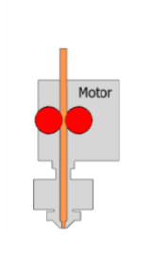 | А) Bowden-экструдер  Б) Direct-экструдер
2) | 5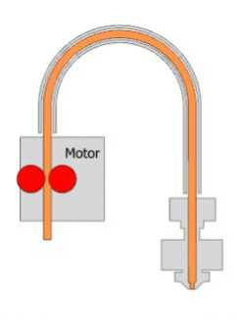
Правильный ответ: 1-Б, 2-А,
Компетенции (индикаторы): ПК-4

2. Установите соответствие буквы обозначения и наименования элемента. Каждому элементу левого столбца соответствует только один элемент правого столбца.
На изображении представлен 3D-принтер Anet A6.
1) Печатная платформа | 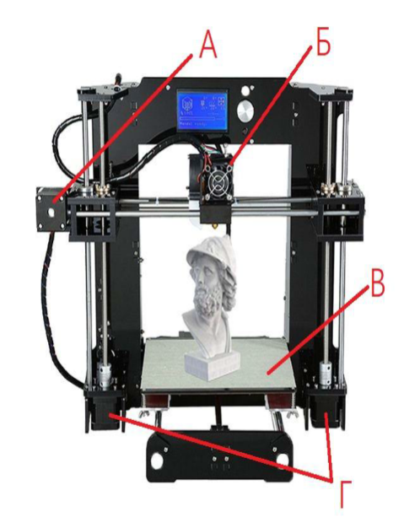
2) Шаговый мотор оси X
3) Шаговый мотор оси Z
4) Экструдер
Правильный ответ: 1-В, 2- А, 3- Г, 4- Б,
Компетенции (индикаторы): ПК-4

3. Установите соответствие между представленными на изображении элементами внутреннего устройства экструдера E3D v6 для 3D-принтера. Каждому элементу левого столбца соответствует только один элемент правого столбца.
1. Нагревательный элемент | 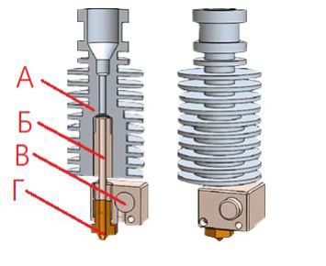
2. Сопло
3. Термобарьер
4. Радиатор
Правильный ответ: 1-В, 2-Г, 3-Б, 4-А
Компетенции (индикаторы): ПК-4

4. Установите соответствие между понятиями и их определениями. Каждому элементу левого столбца соответствует только один элемент правого столбца.
1) Дельта-кинематика | А) 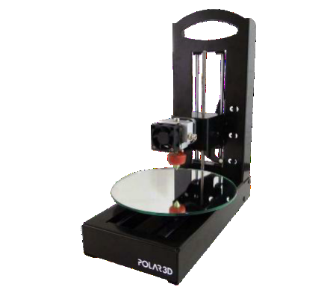
2) Полярная кинематика | Б) 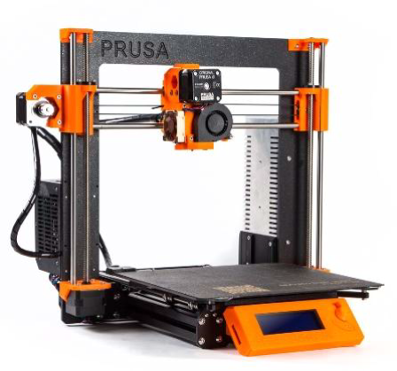
3) Картезианская кинематика | В) 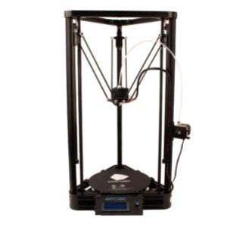
4) Робот-манипулятор | Г) 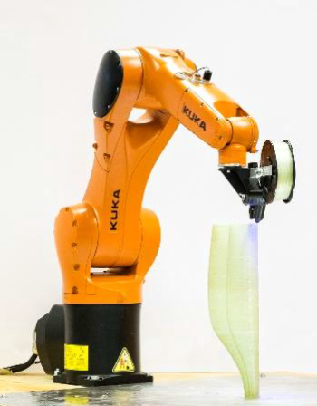
Правильный ответ: 1-В, 2-А, 3-Б, 4-Г
Компетенции (индикаторы): ПК-4

Задания закрытого типа на установление правильной последовательности

1. Установите правильную последовательность выполнения действий получения готового изделия методами аддитивных технологий.
Запишите правильную последовательность букв слева направо:
А) 3D печать
Б) разделение на слои
В) финишная обработка
Г) подготовка CAD-модели
Д) создание STL файла
Е) готовое изделие
Правильный ответ:
Г | Д | Б | А | В | Е
Компетенции (индикаторы): ПК-4

2.Установите правильную последовательность создания твердотельной модели выдавливанием. Запишите правильную последовательность букв слева направо:
А) нарисовать контур.
Б) выделить рабочую плоскость.
В) применить операцию выдавливания к контуру.
Г) создать эскиз.
Правильный ответ:
Б | Г | А | В
Компетенции (индикаторы): ПК-4

3.Установите правильную последовательность подготовки управляющей программы для 3D принтера. Запишите правильную последовательность букв слева направо:
А) спроектировать 3D модель.
Б) подготовить управляющую программу (УП) в слайсере.
В) импортировать модель в STL формат.
Г) запустить управляющую программу (УП).
Правильный ответ:
А | В | Б | Г
Компетенции: ПК-4

4. Установите правильную последовательность выполнения действий получения готового изделия методами аддитивных технологий основанные на использовании маски. Запишите правильную последовательность букв слева направо
А) заполнение воском
Б) генерация электростатическим переносом тонера изображения поперечного сечения строящегося объекта
В) вакуумное удаление жидкой смолы
Г) отверждение смолы
Д) нанесение светочувствительной смолы на платформу
Е) фрезерование поверхности
Правильный ответ: ПК-4
Д | Б | Г | В | А | Е
Компетенции (индикаторы): ПК-4

Задания открытого типа

Задания открытого типа на дополнение

1. Напишите пропущенное слово.
Процесс аддитивного производства, в котором материал выборочно подается через сопло или жиклер называется _____.
Правильный ответ: экструзия.
Компетенции (индикаторы): ПК-4

2. Напишите пропущенное слово.
Полимерный расходный материал, используемый при создании 3D-моделей при помощи 3D-принтера называется ________.
Правильный ответ: филамент.
Компетенции (индикаторы): ПК-4

3. Напишите пропущенное слово.
Постобработка напечатанной 3D-модели включает в себя «снятие __________».
Правильный ответ: поддержек.
Компетенции (индикаторы): ПК-4

4. Напишите пропущенное слово.
Процесс аддитивного производства, в котором энергия от внешнего источника энергии используется для соединения материалов путем их сплавления в процессе нанесения называется «_______ подвод энергии и материала»
Правильный ответ: прямой.
Компетенции (индикаторы): ПК-4

5. Напишите пропущенное слово
Rapid Freeze Prototyping (RFP) - процесс аддитивного производства на основе быстрой заморозки, в котором твердотельная деталь генерируется путем постепенной заморозки исходного ________ материала.
Правильный ответ: жидкого.
Компетенции (индикаторы): ПК-4.

6. Напишите пропущенное слово
Процесс аддитивного производства на основе ________ лазерных лучей использует два лазерных излучателя, установленных под заданными углами, которые испускают свет с различной длиной волны для полимеризации смолы в прозрачном баке.
Правильный ответ: интерференции.
Компетенции (индикаторы): ПК-4

7. Напишите пропущенное слово
Процесс аддитивного производства на основе электроосаждения использует для формирования трехмерных объектов электрические _____.
Правильный ответ: поля.
Компетенции (индикаторы): ПК-4.

8. Напишите пропущенное слово
В соответствии с интерфейсом STL точные CAD поверхности аппроксимируются плоскими линейными геометрическими элементами простейшей формы в виде _______ для получения поверхностной модели.
Правильный ответ: треугольника.
Компетенции (индикаторы): ПК-4.

9. Напишите пропущенное слово
Одним из походов к генерации траекторий инструмента является ______ сканирование связанное со сканированием вдоль координатной оси для отверждения модели.
Правильный ответ: растровое.
Компетенции (индикаторы): ПК-4.

10. Напишите пропущенное слово
Направленное сканирование - это сканирование вдоль _______ траекторий, таких как наклонные прямые либо другие профилирующие линии.
Правильный ответ: произвольных.
Компетенции (индикаторы): ПК-4.

Задания открытого типа с кратким свободным ответом

1. Напишите пропущенное слово (словосочетание).
Процесс аддитивного производства, в котором жидкий фотополимер выборочно отверждается (полимеризуется) в ванне световым излучением называется _________________.
Правильный ответ: фотополимеризация в ванне.
Компетенции (индикаторы): ПК-4.

2. Напишите пропущенное словосочетание.
___________________ – это технология SLM послойного аддитивного производства с использованием лазера.
Правильный ответ: селективное лазерное плавление
Компетенции (индикаторы): ПК-4

3. Напишите пропущенное слово (словосочетание).
Метод аддитивного производства MJM (Multi-jetModeling) - это ______________с помощью фотополимерного или воскового материала.
Правильный ответ: многоструйное моделирование.
Компетенции (индикаторы): ПК-4.

4. Напишите пропущенное слово (словосочетание).
Моделирование методом наплавления – это технология FDM, когда объект формируется путём послойной укладки _____________ из плавкого рабочего материала (пластик, металл, воск)
Правильный ответ. расплавленной нити.
Компетенции (индикаторы): ПК-4.

5. Дайте ответ на вопрос.
С помощью какого G-кода 3D принтер выполнит следующие команды: переместиться на 90.6 мм по оси X и на 13.8 мм по оси Y в тоже время выдавить 22.4 мм материала
Правильный ответ(G-код): G1 X90.6 Y13.8 E22.4
Компетенции (индикаторы): ПК-4.

6. Дайте ответ на вопрос.
С помощью какого G-кода 3D принтер выполнит следующие команды: укоренное холостое перемещение на 35 мм по оси Х, линейное перемещение на 20 по оси Y, скорость перемещения 1500 мм/мин.
Правильный ответ(G-код): G0 X35 Y20 F1500.
Компетенции (индикаторы): ПК-4

Задания открытого типа с развернутым ответом

1. Прочитайте текст задания. Продумайте логику и полноту ответа. Запишите ответ, используя точную формулировку.
В чем заключаются преимущество аддитивных технологий перед традиционными
Время выполнения – 5 мин.
Ожидаемый результат:
- аддитивные технологии позволяют производить предметы, которые невозможно получить другим способом.
- сокращение трудоемкости изготовления;
- сокращение сроков проектирования и изготовления детали;
- снижение себестоимости проектирования и изготовления детали;
- экономия машиностроительных материалов.
Критерии оценивания: полное содержательное соответствие приведенному пояснению.
Компетенции (индикаторы): ПК-4

2. Прочитайте текст задания. Продумайте логику и полноту ответа. Запишите ответ, используя четкие компактные формулировки.
В чем заключается метод аддитивного производства SLA (сокращенно от Stereolithography)—лазерная стереолитография.
Время выполнения – 5 мин.
Ожидаемый результат: технология на котором базируется данный метод - отверждение жидкого фотополимерного материала под действием лазера. область применения - эта технология аддитивного цифрового производства ориентирована на изготовление высокоточных изделий.
Критерии оценивания: полное содержательное соответствие приведенному выше пояснению.
Компетенции (индикаторы): ПК-4

3. Прочитайте текст задания. Продумайте логику и полноту ответа. Запишите ответ, используя четкие компактные формулировки
Дайте краткую характеристику филамента ABS.
Время выполнения – 5 мин.
Ожидаемый результат:
- типовой инженерный пластик;
- прекрасно обрабатывается и клеится;
- средняя температуре печати 210-245 °C;
- требует наличия у принтера подогреваемой платформы;
- разнообразие цветов;
- температура стола 90-120 °C.
Критерии оценивания: приведение в ответе хотя бы пяти характеристик из приведенных выше.
Компетенции (индикаторы): ПК-4

4. Прочитайте текст задания. Продумайте логику и полноту ответа. Запишите ответ, используя четкие компактные формулировки
Назовите основные методы производства металлических порошков для 3D.
Время выполнения – 5 мин.
Ожидаемый результат:
- метод твердотельного восстановления;
- метод электролиза;
- химический метод;
- метод распыления.
Критерии оценивания: полное содержательное соответствие приведенному пояснению.
Компетенции (индикаторы): ПК-4

